dokumenta datums 28.04.2012.
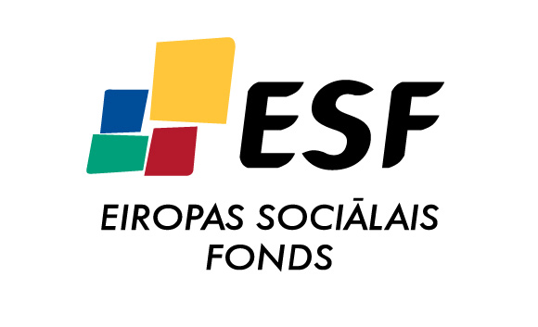 | 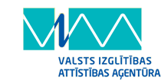 |  | 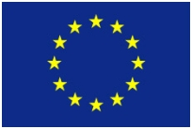  EIROPAS SAVIENĪBA
Projekts

”SĀKOTNĒJĀS PROFESIONĀLĀS IZGLĪTĪBAS
PROGRAMMU ĪSTENOŠANAS KVALITĀTES UZLABOŠANA
JŪRMALAS PROFESIONĀLAJĀ VIDUSSKOLĀ”
Līguma Nr. 2010/0083/1DP/1.2.1.1.3/09/APIA/VIAA/028

Projekta īstenotājs: Sociālās integrācijas valsts aģentūra (SIVA)

Projekts tiek realizēts ESF apakšaktivitātes 1.2.1.1.3. „Atbalsts sākotnējās profesionālās izglītības programmu īstenošanas kvalitātes uzlabošanai un īstenošanai” ietvaros.

Projekta īstenošanas laiks: 2010.gada 1.maijs – 2012.gada 30.aprīlis.

Projekta mērķis: Sākotnējās profesionālās izglītības programmu īstenošanas kvalitātes uzlabošana Sociālās integrācijas valsts aģentūras Jūrmalas profesionālajā vidusskolā (JPV) un sadarbības veicināšana ar darba devējiem.
Projekta ietvaros paredzēts paaugstināt JPV izglītības programmu īstenošanas kvalitāti, ieviest jaunas apmācību metodes un izstrādāt mācību līdzekļus, pielāgot prakses vietas un uzlabot praktisko apmācību un prakšu kvalitāti uzņēmumos, nodrošināt papildus konsultatīvo atbalstu, veicināt izglītojamo profesionālās, sociālās un komunikatīvās prasmes, uzlabot pedagogu IT lietošanas prasmes un veicināt IKT pielietošanu mācību procesā, ieviest e-resursu un e-mācību vides risinājumus, informēt sabiedrību.

Projekta tiešā mērķa grupa ir 120 JPV izglītojamie, kuri piedalīsies praktiskajās mācībās, kā arī mācību un kvalifikācijas praksēs pie darba devējiem. Netiešā mērķa grupa ir visi JPV izglītojamie un pedagogi.

Projekta kopējās izmaksas ir 236 200 LVL, no kurām Eiropas Sociālā fonda līdzfinansējums 200 769 LVL, valsts budžeta līdzfinansējums 35 431 LVL.

2010.gadā 18 mācību priekšmetos izstrādāti un aktualizēti mācību un metodiskie materiāli, audzēkņiem sniegts mācību konsultatīvais atbalsts, noorganizētas 10 ekskursijas uz uzņēmumiem dažādos Latvijas reģionos, noslēgti līgumi ar darba devējiem par 65 mācību prakšu vietu nodrošināšanu.

Projekta ietvaros īstenoto aktivitāšu rezultāti:

1. Uzlabotas mācību metodes un izstrādāti mācību līdzekļi JPV izglītības programmu 3 vispārizglītojošajos mācību priekšmetos un izglītības programmu ,,Datorsistēmas’’ un ,,Grāmatvedība’’ 31 praktiskajā mācību priekšmetā.
2. Iegādāti mācību intelektuālie resursi bibliotēkas krājumu papildināšanai JPV izglītības programmām.
3. Pilnveidotas informācijas tehnoloģiju lietošanas prasmes 30 JPV pedagogiem.
4. Sniegts papildus konsultatīvais atbalsts mācību priekšmetos 275 JPV izglītojamajiem.
5. Attīstītas 275 izglītojamo profesionālās, sociālās un komunikatīvās prasmes.
6. Izstrādāti 100 izglītojamo sociālā atbalsta individuālie plāni.
7. Kvalifikācijas prasībām atbilstošas mācību un kvalifikācijas prakses pie darba devējiem īstenojis 121 JPV izglītojamais.
8. Izstrādātas aptaujas anketas, veikta 121 praktikanta un darba devēju anketēšana.
9. Nodrošināta IKT, e-resursu un e-mācību vides risinājumu izmantošana mācību priekšmetu un praktisko mācību apguvē.
10. Nodrošināti projekta informācijas un publicitātes pasākumi – izgatavoti bukleti par JPV un profesionālās piemērotības noteikšanu.

